FESTA DE CARNESTOLTES
TEOREMA DE PITÀGORES-TEOREMA DE THALES –SEMBLANÇA

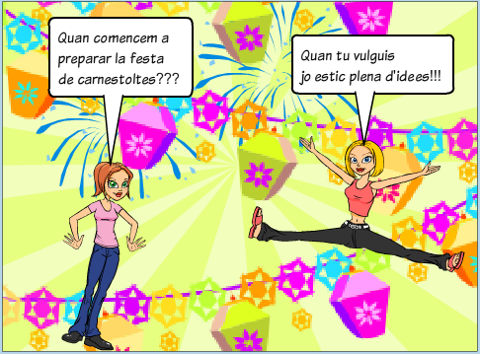

La Jèssica i la Yasmina són dues noies de tercer d’E.S.O molt organitzades i molt organitzadores i tots els de la classe confien en les seves grans idees a l’hora de preparar qualsevol esdeveniment.

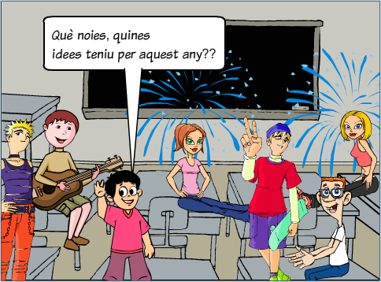

Ara tocava organitzar la festa de Carnestoltes i com cada any hi ha un premi a la millor comparsa. L’any anterior van obtenir el primer premi i ara volien lluitar per tornar a aconseguir-lo i poder anar a “Port Aventura” que és el premi a la millor comparsa.

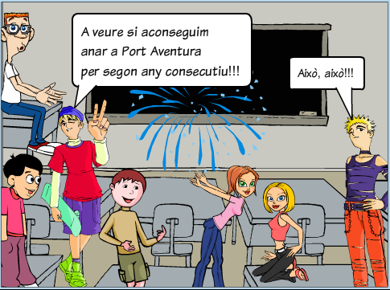

A part de pensar en la disfressa calia pensar també en la decoració del pati interior que, d’aquest afer, cada any s’encarregaven els de tercer d’E.S.O i tots pensaven en anar superant la decoració feta els cursos anteriors.

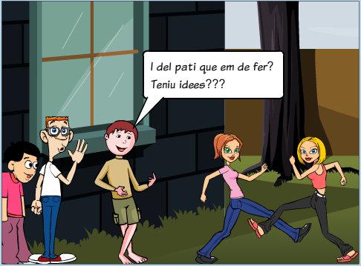

Després de moltes reunions de classe van decidir d’anar disfressats de coet espacial. La decoració del pati interior havia de ser galàctica i van decidir penjar esferes imitant els planetes d’un costat a l’altre del pati interior. Seguint la diagonal del sostre.( El pati interior té forma d’ortoedre)
Tots es van plantejar: Quant mesura la diagonal del sostre, o la del terra, que és el mateix? Molt fàcil va dir el professor de matemàtiques, que passava per allà si coneixeu la llargada i l’amplada del sostre aplicant el Teorema de Pitàgores podeu calcular ràpidament la longitud de la diagonal.

♦Activitat: Busca més informació sobre Pitàgores.

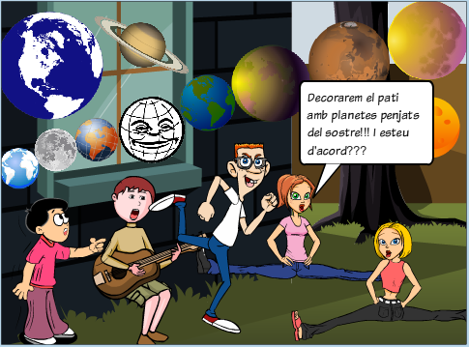

TEOREMA DE PITÀGORES
Aquest teorema, enunciat pel matemàtic grec Pitàgores al segle V a.C., és un dels més importants de la geometria:

En un triangle rectangle, la suma dels quadrats dels catets és igual al quadrat de la hipotenusa: a²+b²=h².

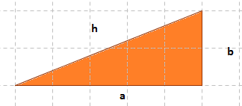

-Triangle rectangle: Té un angle recte.(90º)
-Catets: costats del triangle rectangle que formen l’angle recte.( els dos costats més curts a i b)
-Hipotenusa: costat més llarg del triangle rectangle, h.

♦Calcula la llargada i l’amplada del pati interior de la vostra escola i amb aquestes dades i el Teorema de Pitàgores troba la longitud de la diagonal del sostre.
I si la llargada és de 6 m i l’amplada de 5 m?
El professor de matemàtiques els va dir: Ara us faré una sèrie d’exercicis i va marxar tornant amb un pal de tres metres el va posar recolzat a la paret tocant el sostre:

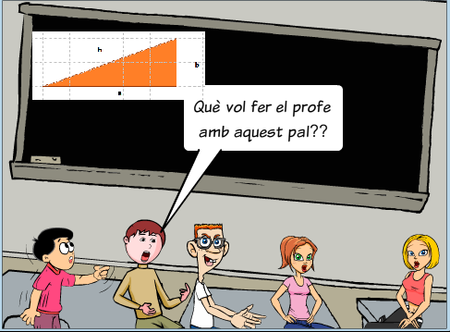

Els va dir:-ara us diré l’alçada de la classe sense haver-me d’enfilar.
Va mesurar pel terra des de la paret fins a l’extrem del pal i utilitzant el T. de Pitàgores en un moment els va dir l’alçada de la classe.

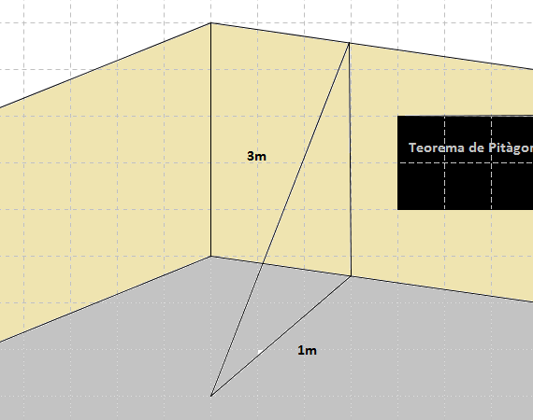

Després entre tots i utilitzant aquell pal van fer una sèrie d’exercicis:
♦Troba la distància des de el punt de contacte amb la paret(A) al terra:

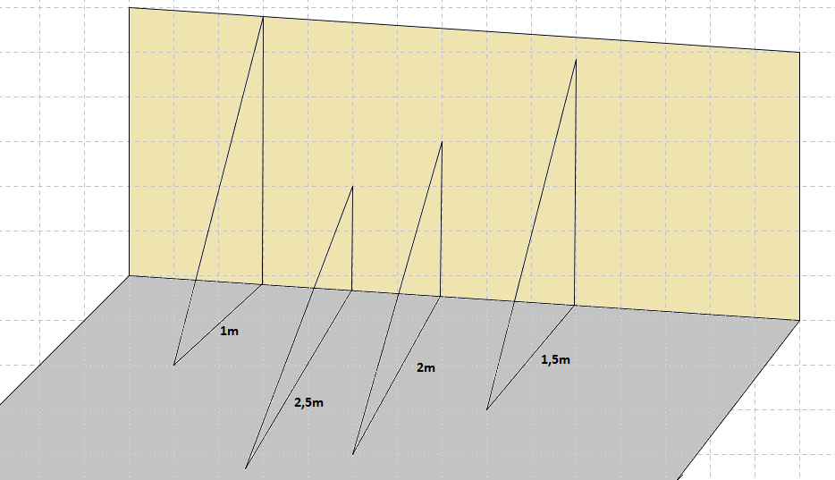

♦Calcula el costat d’un quadrat sabent que la seva diagonal fa:
a) 16 cm b) 8.5 cm c) 0.005 cm

♦Calcula els costats dels quadrats sabent que estan inscrits en una circumferència amb un radi de:
a) 18 cm b) 25.5 cm c) 14.3 cm d) 1.25 cm

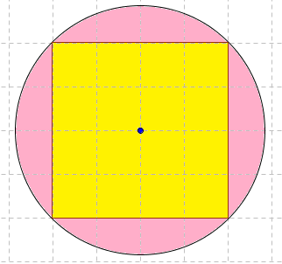
♦Les dades següents corresponen a la mida dels costats dels triangles.Quins són rectangles?
a) b=3 c=4 a=5 b) b=3 c=6 a=8
c) b=6 c=8 a=10 d) b=12 c=16 a=20
e) b=12 c=20 a=30

♦La hipotenusa d’un triangle rectangle és igual a 12 m. I un catet fa 8 m. Quant mesura l’altre catet.

♦Quant mesuren els catets d’un triangle rectangle isòsceles sabent que la hipotenusa fa 10 cm.

♦En els triangles rectangles següents troba la longitud del costat que falta:
( cada quadrat és una unitat)

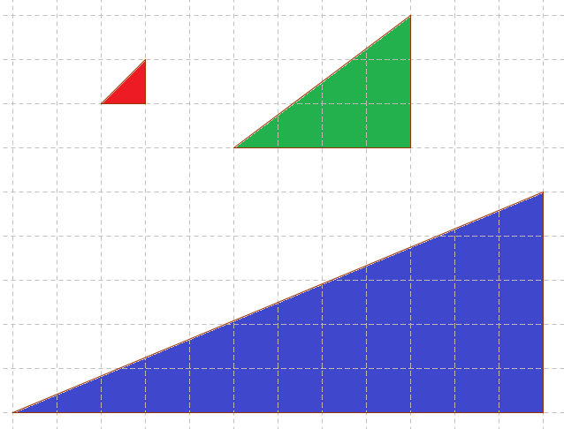

♦Calcula l’alçada d’un triangle isòsceles de 10cm de base i sabent que els dos costats iguals mesuren 13cm.

♦ Calcula els catets d’un triangle rectangle isòsceles sabent que la hipotenusa mesura 2m.

♦Calcula un catet d’un triangle rectangle sabent que l’altre catet mesura 12m i la hipotenusa 15m.

♦Calcula la hipotenusa d’un triangle rectangle sabent que els catets mesuren 16 i 30 m.

♦Calcula un catet d’un triangle rectangle sabent que l’altre catet mesura 5m i la hipotenusa 13m.

♦ Calcula els catets d’un triangle rectangle isòsceles sabent que la hipotenusa mesura m.

♦ Calcula l’altura d’un triangle equilàter sabent que els costats mesuren 2z.

Una de les noies també va tenir la idea de penjar tires rectes a l’entrada de l’edifici de l’institut anunciant el carnaval i decorades de colors vistosos per a que les persones s'hi fixessin.

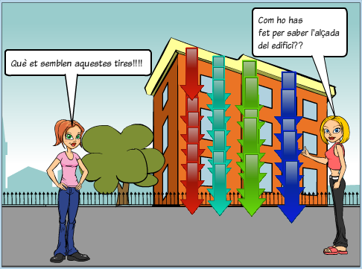

Però tenien un problema: com calcular l’alçada de l’edifici?
En Clot un noi que feia 1er de B.T.X i que era molt bo en matemàtiques va sentir el que comentaven i sense poder-ho evitat es va posar a la conversa.
-Si m’espereu un moment us ho demostraré ja que avui fa un sol magnífic.
Al cap d’un moment va tornar amb un pal i els va dir:-acompanyeu-me fora, al pati exterior.
Tots els alumnes el van seguir i en Clot va clavar el pal a terra i va mesurar la llargada de l’ombra, després va mesurar la llargada de l’ombra de l'institut i va dir-ja ho tinc tot! Ara aplicant el teorema de Thales us diré l’alçada de l’edifici.

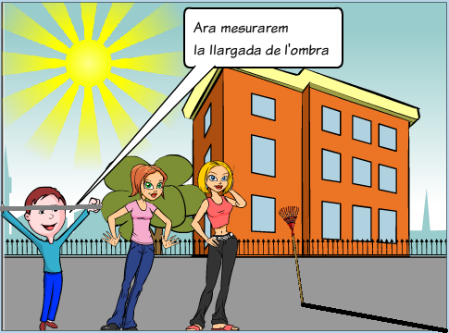

Thales va fer servir aquests mètode per calcular l’alçada de la piràmide de Keops. Thales va ser un gran savi grec que va viure entre el 630 i el 546 a.C.

♦Troba informació sobre Thales
Triangles en posició de Thales: Dos triangles estan en posició de Thales si dos dels costats estan a la mateixa semirecta o en les seves prolongacions i el tercer costat és paral·lel.

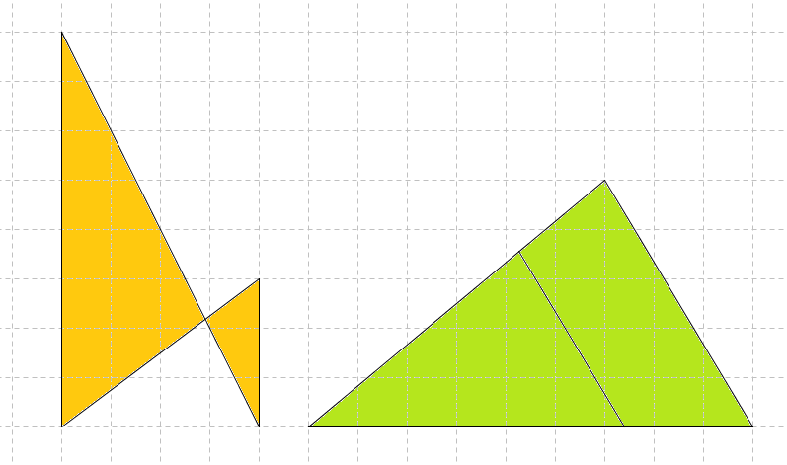
Com els raig de sol venen de molt lluny podem considerar que són paral·lels i formen el mateix angle amb l'horitzontal:

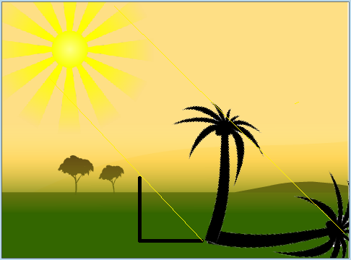

TEOREMA DE THALES

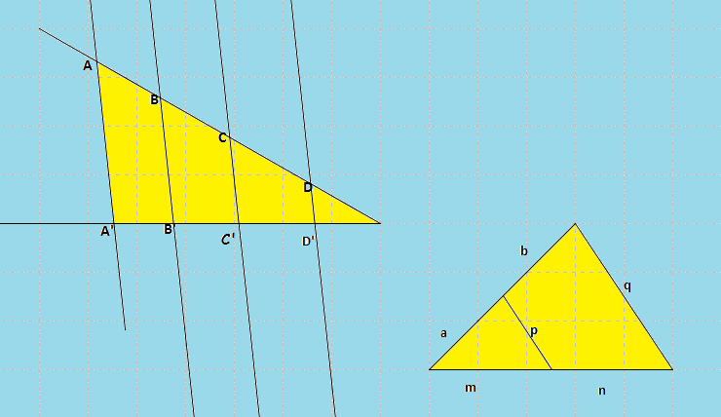

Els segments determinats per rectes paral·leles sobre dues rectes secants són proporcionals:
$\frac{\text{AB}}{\text{CD}}=\frac{A'B'}{C'D'}$

També ho podem expressar de la següent manera:

$$\frac{\text{AB}}{A'B'}=\frac{\text{CD}}{C'D'}$$

També:

$\frac{p}{m}=\frac{q}{m+n}$ i $\frac{a}{p}=\frac{a+b}{q}$

O el que és el mateix:

$\frac{m}{p}=\frac{m+n}{q}$ i $\frac{p}{a}=\frac{q}{a+b}$

♦Troba el valor de les incògnites: x, y, ....

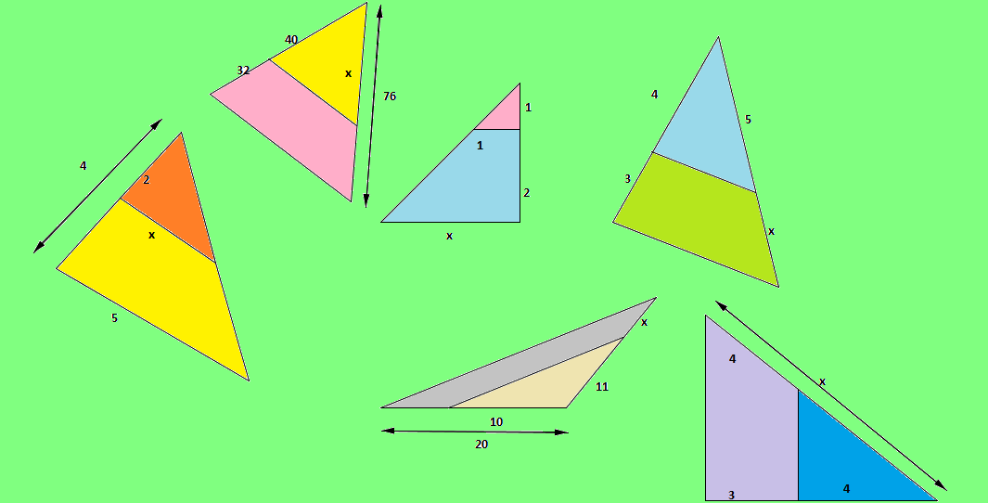

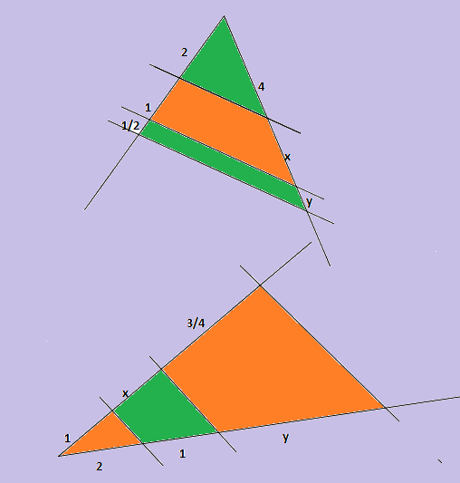
Els nois de la classe aprofitant que feia sol van calcular algunes altres alçades dels arbres del pati:
♦Fes-ho tu també:

Quant mesura l’arbre?
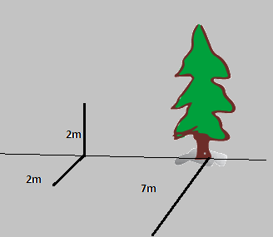

Quant mesuren els arbres?
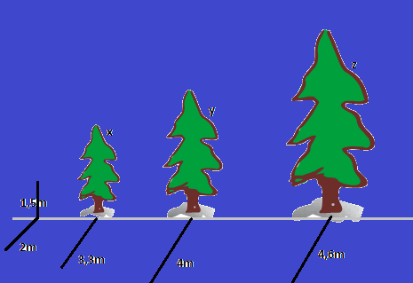

Observa el dibuix:
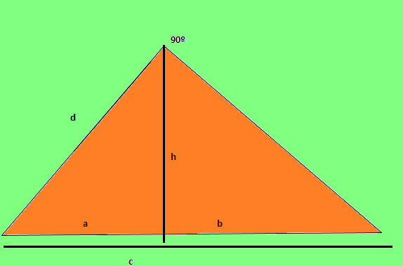

També hi ha altres teoremes d'importància que et poden servir molt. Són el Teorema del Catet i el Teorema de l'Altura.

T. de l'Altura
El quadrat de l'altura sobre la hipotenusa és igual al producte de les projeccions dels catets sobre la hipotenusa. h² =a.b
T. del Catet
El quadrat d'un catet és igual al producte de la hipotenusa per la projecció del catet sobre la hipotenusa. d²=c.a

♦Troba el valor de x:

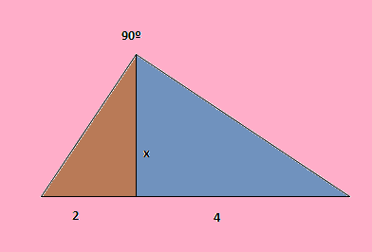

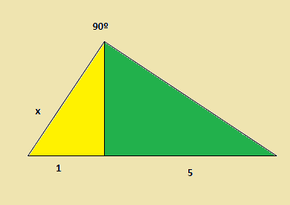

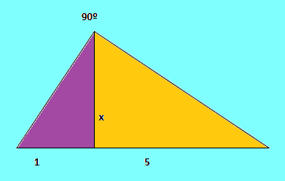

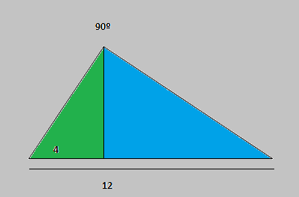

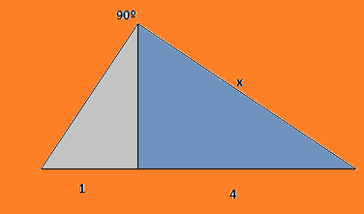

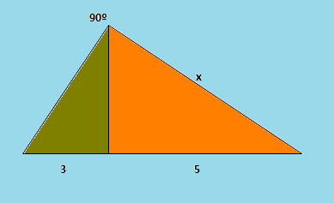

Els alumnes de la classe de la Jèssica i la Yasmina també calia que pensessin en dir-li a la Joana ( Professora de l'I.E.S i encarregada del tema d'audiovisuals) que fes el reportatge de video corresponent i també fotografies.
Les fotografies reprodueixen la realitat, ho veiem tot igual però en més petit i això és una propietat matemàtica.
Sabríeu dir-me quina?

TEORIA
Dues figures són semblants quan tenen la mateixa forma.
En dues figures semblants els angles corresponents són tots iguals, aquesta característica és la que dóna la mateixa forma.
En dues figures semblants els segments corresponents són proporcionals. Anomenem raó de semblança a la raó de proporcionalitat.

La figura A'B'C'D'E' és semblant a la figura ABCDE. Troba la raó de semblança.
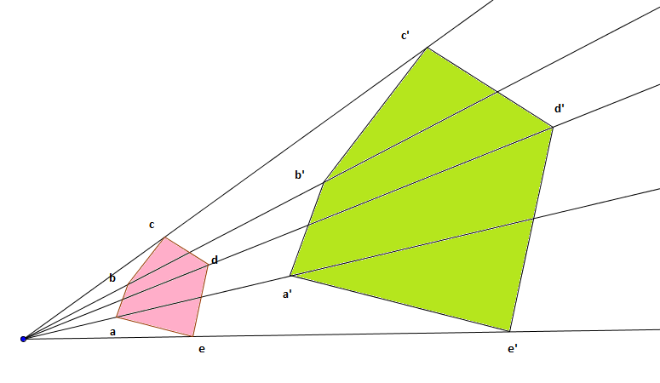

La Yasmina va comentar a la Jèssica:- amb els plànols i els mapes també treballem la semblança?-Si, és clar, va comentar la Jèssica però pretenem molta precisió de distàncies i mesures per això van acompanyats d'una escala amb la qual aconseguim obtenir magnituds de la realitat mesurant sobre la reproducció ( plànol o mapa)

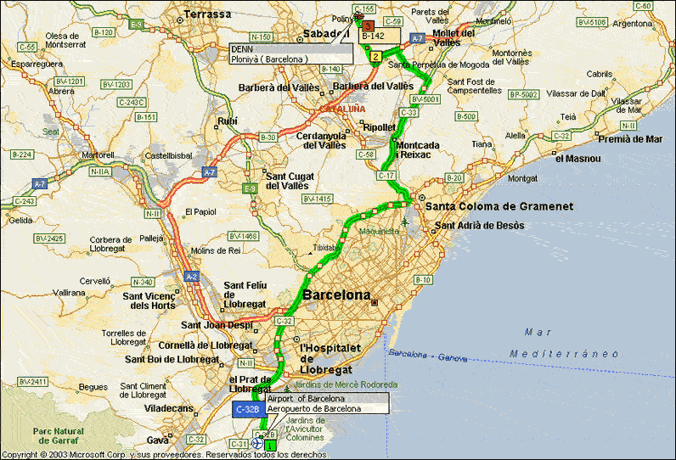
Per exemple escala 1:100 vol dir que una distància mesurada sobre el mapa de 1 unitat equival a 100 unitats en la realitat. Si mesurem en cm, un cm del mapa equival a 100 cm de la realitat.

♦Activitat:

Agafa el plànol del Prat del Llobregat i calcula quina és la distància de casa teva a l'institut si segueixes els carrers per on passes habitualment.

♦Fes el plànol de la classe a escala 1:50. Planta i quatre parets. Utilitza paper mil·limetrat.

h♦Quines són les dimensions de les habitacions d'aquesta casa en la realitat:
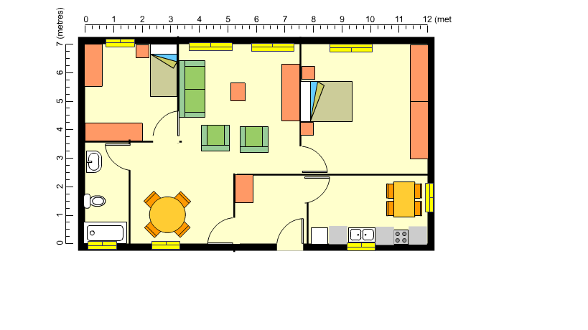
Escala:
És el quocient entre cada longitud de la reproducció ( mapa, plànol, etc) i la longitud corresponent. És a dir escala=raó de semblança
Escala 1:100 indica que $\frac{1}{\text{100}}=$raó de semblança= escala.

La Jasmina va comentar a la Jessica- Per fer la decoració de la classe podem dissenyar figures geomètriques i fer-ne d'altres de semblants ( ampliacions i reduccions)
-Fantàstic! Em sembla genial.

♦ Fes el disseny de figures geomètriques( ampliades i reduïdes) per ajudar la classe de la Jessica a fer la decoració:

Per fer-ho segueix els següents passos:

Suposa un triangle:

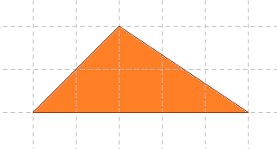 . O

1-Tria un punt del pla O.
2-Fes semirectes que passin per O i pels vèrtex del triangle.
3-Si vols ampliar la figura 4 vegades, agafa amb el compàs la mesura OA
(distància del punt O a un vèrtex) i porta-la quatre vegades sobre la semirecta.
4-Uneix els punts així obtinguts i obtindràs un triangle semblant al primer que està ampliat quatre vegades respecte al primer.

Les figures que estan en la posició anterior s'anomenen figures homotètiques.

♦Donada la figura:

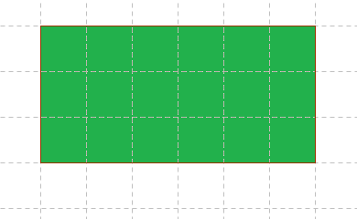
amplia-la al doble i al triple.
Calcula l'àrea i el perímetre de l'original i de l'ampliada.
Quina relació tenen?

La raó entre les àrees de dues figures semblants és igual al quadrat de la raó de semblança.
La raó entre els perímetres de dues figures semblants és igual a la raó de semblança.

♦Donada la següent figura amplia-la el doble dels seus costats.

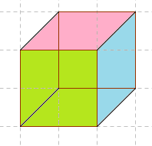

Quina relació hi ha entre el volum de la figura original i l'ampliada?
Dedueix-ho tu.
CRITERIS DE SEMBLANÇA DE TRIANGLES:

Els triangles que tenen la mateixa forma i diferent grandària s'anomenen triangles semblants.
Dos triangles són semblants quan tenen els angles corresponents iguals i els costats corresponents proporcionals.

- Dos triangles són semblants si: Els tres costats són proporcionals.
- Dos triangles són semblants si els tres angles són iguals.
- Dos triangles són semblants dos costats són proporcionals i l'angle comprés és igual.

♦ de les següents parelles de triangles, quines ho són de triangles semblants?

1-

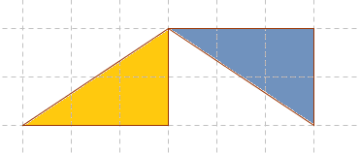

2- Primer triangle: Dos angles de 60º i 41º respectivament.
Segon triangle: Dos angles de 41º i 79º respectivament.

3-
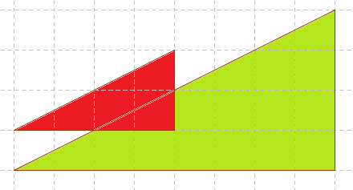

4- a) Triangle rectangle de costats: 2, 1.5 i 2.5 cm respectivament.
b) Triangle rectangle de costats: 3, 4 i 5 cm respectivament.

5-a) Triangle isòsceles de costats: 8, 8 i 5 cm respectivament.
b) Triangle isòsceles de costats: 6, 6 i 3 cm respectivament.

6- a) Triangle de costats 6 i 2 cm respectivament i angle comprés 120º
b) Triangle de costats 8 i 4 cm respectivament i angle comprés 120º

♦Dibuixa dos angles de 30º, fes segments de 2 cm i 3 cm sobre els costats del primer, amb un extrem situat al vèrtex, i segments de 6cm i 9cm sobre els costats del segon. Forma dos triangles unint els extrems d'aquests segments. Comprova que els tercers costats dels triangles són proporcionals i que els altres dos angles són iguals.

♦Tenim dos triangles semblants. Els costats del primer mesuren 8 cm, 11 cm i 14 cm. El costat que en el segon triangle correspon al d'11 cm té una longitud de 33 cm. Calcula els altres costats del segon triangle. És possible calcular el perímetre del segon triangle sense calcular la longitud de cadascun dels seus costats.

♦El perímetre d'un triangle és de 105 cm. Calcula'n la longitud dels costats si saps que és semblant a un triangle de 9 cm, 11 cm i 15 cm de costat.

♦Ampliació: Considera 4 triangles rectangles en posició de Thales i tria un dels angles aguts aleshores comenta que és el sinα, cosα i tagα.

La decoració de la classe de la Jessica i la Yasmina va quedar molt bé així com també la decoració del patis i de l'edifici. Les comparses de tots els nois i noies van ser força sorprenents i tot va quedar força lluït. La classe de la Jessica i la Jasmina va ser la més votada i per tant van guanyar el premi que esperaven.

